DICOTEX LTDA.
SOLUCION PROPUESTA
REV. A
Preparado por:
 | Dario Diaz, Juan Bello
Aprobado por:
Líder Cliente : | Eduardo Llanquileo

Lista de Distribución

Tabla de Contenidos
1. Solución propuesta. 3
1.1. Descripción. 4
1.2. Requisitos de Hardware y Software. 6
1.3. Software. 7
1.3.1. Estaciones de trabajo locales. 7
1.3.2. Estaciones de trabajo Oficina. 7
1.3.3. Servidor Central. 7
1.3.4. Portal DICOTEX. 8
1.4. Hardware. 9
1.4.1. Estaciones de trabajo en punto de venta. 9
1.4.2. Estaciones de trabajo en oficina central. 9
1.4.3. Servidor Central. 10
1.5. Definición de procesos. 11
1.5.1. Contabilidad. 11
1.5.2. Ventas. 12
1.5.3. Inventario. 13
1.5.3.1. Inventario. 13
1.5.3.2. Creación Códigos de Artículos y Definición de precios. 13
1.5.4. Interfases. 14
1.5.5. Sincronización. 15
1.6. Definición alcance del ERP o Software de Contabilidad. 16
1.7. Definición alcance del desarrollo. 17
1.8. Definición de software de inventario. 18
1.9. Definición de software de interfases de comunicación. 19
1.10. Análisis de la solución. 21
2. Valores y tiempo de la solución. 23
3. ETAPAS Y REQUISITOS. 24
3.1. Diseño. 24
3.2. Construcción. 25
3.3. Implementación y capacitación. 26
4. ALCANCES. 28
ANEXO I 30
1. Conceptos 31

Solución propuesta.
INNOVIC propone el desarrollo de las aplicaciones asociadas a inventario, ventas y en conjunto lo relacionado a las codificaciones y la determinación de precios.
La figura siguiente muestra las cinco áreas que se propone definir y en la cual existirá un desarrollo a medida de acuerdo a las necesidades y a lo procesos que actualmente se utilizan.
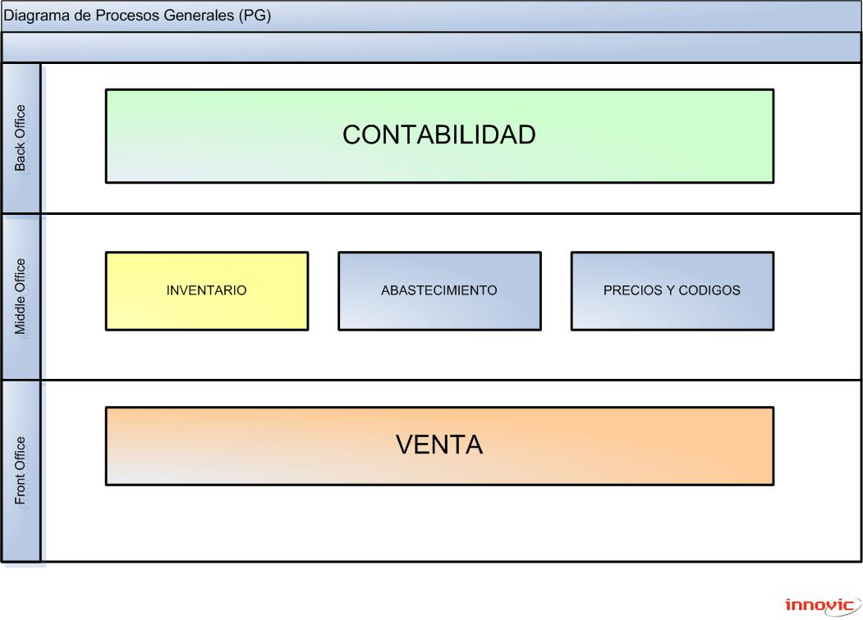
Diagrama de áreas

En la solución propuesta contabilidad debe ser parte del ERP que se debe adquirir. Debido a que los procesos contables son estándares y su implementación es más fácil y de menor costo en horas como parte del ERP.

Descripción.
La solución propuesta está basada en cinco áreas. Cada una de ellas tiene una función específica relacionada con las tareas a controlar. Así tenemos a Contabilidad, Interfases, Inventario y Ventas

Contabilidad

Inventario

Interfases

Ventas

Servidor de sincronismo
Contabilidad puede ser un programa paquete estándar o un modulo de un ERP. De esta manera la compañía no esta obligada a adquirir un ERP para solucionar el caso particular de Contabilidad.
- Ventas concentrara todas aquellas funciones que hoy se desarrollan en ACTIENDA más las aplicaciones de envío de información y trabajo con inventarios en el local.
- Inventario, tomara aquellas tareas de Abastecimiento, precios y definición de códigos, pues son parte importante del proceso de contabilidad.
- Interfases, se encargará de todas aquellas funciones de comunicación, sea enviando información a la solución de contabilidad u otro sistema que en un futuro se pueda adquirir.
- Servidor de sincronismo, estará encargado de concentrar y mantener la información de los locales en forma real y actualizada, en periodos de tiempo establecidos por la compañía.
La distribución de los procesos, tareas y funciones tiene el objetivo de ordenarlas, debido a que hoy en día no existe.

Requisitos de Hardware y Software.
La Implementación de la solución necesita de ciertas condiciones tanto en el equipamiento computacional como en el software o programas que se utilizan en las diversas áreas donde esta solución correrá.
Estos requisitos representan las necesidades tomando como base la limitación a corto plazo del recambio computacional. Así mismo el desarrollo de las aplicaciones a medida obedece a esta línea base como requerimiento del cliente y por lo mismo es representada en los siguientes puntos como requisitos de la solución propuesta.

Software.
A continuación se detallan los requisitos mínimos para que las aplicaciones a desarrollar puedan funcionar. Esto no garantiza la velocidad de dichas aplicaciones pues esto dependerá básicamente del hardware en el cual corran.

Estaciones de trabajo locales.
ITEM | VALOR
Sistema Operativo | Windows 98 SE con Parches aplicados
Framework | Framework 2
Navegador Internet | Internet Explorer 5

Estaciones de trabajo Oficina.
ITEM | VALOR
Sistema Operativo | Windows XP con Parches aplicados
Framework | Framework 2
Navegador Internet | Internet Explorer 5

Servidor Central.
ITEM | VALOR
Sistema Operativo | Windows 2000 Profesional
Framework | Framework 2
Navegador Internet | Internet Explorer 5

Portal DICOTEX.
Es importante que se adecuen las opciones en el Portal DICOTEX para no causar confusión en los usuarios al encontrarse con opciones que ya no se deben utilizar. La adecuación del portal debe ser efectuado en la medida que se implementen las soluciones.
Además el portal DICOTEX se deberá manipular para trabajar con una nueva estructura de datos, este cambio tan importante implicara un re-análisis de las funciones que actualmente posee la herramienta, teniendo que analizar si algunas funciones fueron absorbidas por otro software implementado, modificar funciones o añadir funciones que surjan de este cambio de sistemas. Estas adecuaciones deben ser efectuadas por parte del cliente como tareas para la modernización de plataforma informática.

Hardware.
A continuación se detallan los requisitos mínimos para que las aplicaciones a desarrollar puedan funcionar. Esto no garantiza la velocidad de dichas aplicaciones pues esto dependerá básicamente del hardware en el cual corran.

Estaciones de trabajo en punto de venta.
ITEM | VALOR
Procesador | Pentium 2.
Velocidad | 400mhz.
Memoria RAM. | 128 Mb.
Disco Duro | 60 GB.
Impresora | IBM ProPrinter (compatible).
Lector de Código de Barras | De base, Pistola o Lápiz con interfase de teclado.
Conexión a Internet | Banda Ancha 1 Mega

Estaciones de trabajo en oficina central.
ITEM | VALOR
Procesador | Pentium 4.
Velocidad | 1.7Ghz.
Memoria RAM. | 1Gb.
Disco Duro | 80Gb.
Impresora | Láser

Servidor Central.
ITEM | VALOR
Procesador | Mínimo: Pentium 4.  Recomendado : Pentium Core 2 Duo
Velocidad | 2 Ghz.
Memoria RAM. | 2 GB.
Disco Duro | 160 GB. Libre
Impresora | IBM ProPrinter (compatible).
Lector de Código de Barras | De base, Pistola o Lápiz con interfase de teclado.
Conexión a Internet | Banda Ancha 1 Mega

Definición de procesos.
A continuación se detallaran solo aquellos aspectos diferentes entre los procesos que actualmente se utilizan y aquellos que deberán ejecutarse una vez implementada la solución.

Contabilidad.
El cambio de procesos en esta área dependerá de la solución de software que seleccione la compañía.

Ventas.
El proceso de ventas se concentrara en fortalecer la venta haciendo esta rápida y fácil de ejecutar, para lograr este objetivo se optimizaran y automatizaran procesos que actualmente son engorrosos, como lo son:
- Carga de inventario físico en local.
- Envió de datos a central.
- Procesos de devolución y anulación.
- Ingresos de facturas de compra en local.
Para llevar a cabo estas mejoras a los procesos es de vital importancia contar con una buena capacitación hacia el personal de locales.

Inventario.

Inventario.
Los cambios al proceso de inventario se dividen en 2 partes:
- Toma de inventario en local
En esta etapa se contara con la opción de congelar inventario en local, esto permitirá que local pueda seguir operando con normalidad.
Software será parte del punto de venta no será una aplicación externa como lo es hoy en día, esto evitara migrar archivos de un lado a otro.
- Análisis de inventario en oficina central
El principal cambio será que se requerirá menos esfuerzo en la adquisición de datos para el análisis y en la investigación de los movimientos de entrada y salida, ya que se dispondrá de un kárdex por cada artículo y bodega.

Creación Códigos de Artículos y Definición de precios.
El método de creación de un articulo no cambiara, lo que se verá afectado será la mantención de estos, ya que se contara con herramientas que permitirán un mejor manejo de estos.
Para el caso de la definición de precios será clave contar con una buena definición de categorías para cada artículo.

Interfases.
Una interfase es un programa que permite traducir información generada en una solución para poder ser leída y entendida por otra. Así si se genera una corrección monetaria desde inventario, esta puede ser utilizada desde el sistema de contabilidad pues la interfase de traducción lo deja en un formato que es compatible.

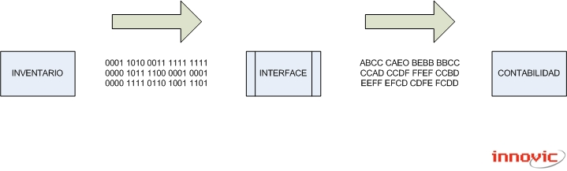
Debido a la diferente naturaleza de las aplicaciones, como el desarrollo y contabilidad, es que se requiere desarrollar interfases para compatibilizar la información.
Es importante que se pueda tener acceso lo antes posible a las especificaciones del programa de contabilidad. Así se podrán desarrollar las interfases requeridas para ella.

Sincronización.
El proceso de Sincronización busca mantener cierta información actualizada en un servidor. El cual permitirá compartir esta información con los demás procesos que la requieran. De esta forma se podrá acceder localmente en las oficinas de DICOTEX la información generada en los puntos de ventas, permitiendo revisar estadísticas, actualizar información en los puntos de ventas y emitir correcciones, como también una serie de otras tareas que se detallaran más adelante.
La utilización de la sincronización en lugar de enviar y recibir información, busca optimizar de manera eficiente las comunicaciones con cada uno de los locales.
El proceso de sincronización envía y recibe solo aquella información que ha cambiado y por esto se envía menos información. La optimización de este proceso ayuda a mejorar la velocidad de respuesta, el desempeño de los puntos de venta y además disminuye la cantidad de errores que se pueden generar.
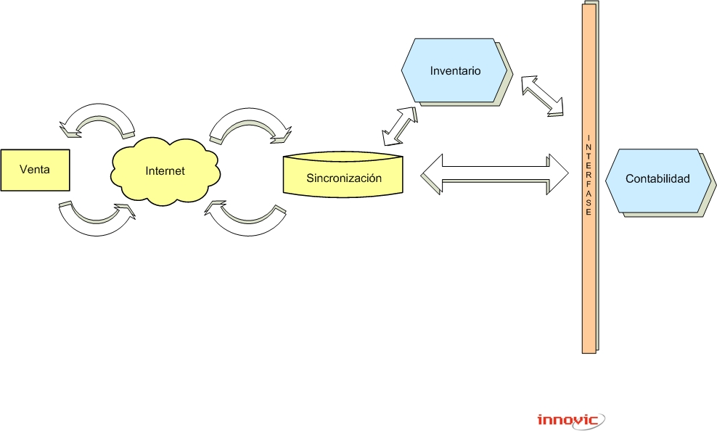

Definición alcance del ERP o Software de Contabilidad.
La definición del alcance relacionado a la solución de contabilidad, define cuales son las fronteras, de responsabilidad, de esta solución. De esta manera se define que la solución de contabilidad debe contar con las características necesarias para poder soportar, ayudar y registrar las tareas contables.
La solución debe respetar la legislación Chilena sobre aspectos contables, debe permitir implementar aquellos cambios que se presentar regularmente respecto a la legislación. Por esto la solución seleccionada debe ser paramétrica.
Aspecto muy importante es la interconexión con las demás aplicaciones, esta debe permitir la importación de información usando un formato regulado, simple, abierto y de libre uso. Esto permitirá la recepción por parte de esta solución de toda aquella información necesaria y generada desde Ventas e Inventario. Por otro lado la exportación de información debe tener las mismas características de la importación. Respecto a estas dos características se propone el uso de archivos XML, pues permiten su uso por diversas aplicaciones, incluyendo Excel, Word y otros.
El proceso de corrección monetaria será desarrollado en el modulo de inventario, esto pues los cálculos y acceso a la información puede ser modificado, lo cual es más fácil y de menor costo hacerlo en inventario, pues se contaran con los programas fuentes y el control estará en el área de IT.
Es de vital importancia que esta solución sea seleccionada utilizando la asesoría del departamento de contabilidad de DICOTEX Ltda. Pues ellos pueden certificar si un software o modulo de un ERP cuenta con las características necesarias para su gestión.

Definición alcance del desarrollo.
El desarrollo abarcara todos los procesos definidos en el documento que tengan relación con Ventas, Abastecimiento, Inventario, Corrección Monetaria, Definición de Precios, Definición de Códigos de artículos, Interfaces y Sincronización.
El desarrollo será realizado en lenguaje C#, parte de las tecnologías .NET. Se utilizara MySQL como base de datos. Respecto al desarrollo mismo, este estará dirigido a optimizar los recursos, para poder extender el uso de la plataforma de computadores en los locales.
Dentro de los productos que se entregaran, se encuentra un manual de usuario por cada aplicación, un manual de uso técnico y documentación relacionada con el desarrollo. Todo lo anterior sólo será entregado en una copia digital en formato PDF.
Por la característica del desarrollo, se deberá utilizar un proceso escalonado de desarrollo, donde se hará una pre-entrega del software de ventas, el cual reemplazará al actual ACTIENDA, pero que seguirá emitiendo información como lo hace el sistema actual. Esto se debe al hecho que será imposible hacer un cambio brusco e inmediato de las aplicaciones y se dará preferencia a la implementación escalonada. Una vez que se encuentre todo terminado para poder ser usado en DICOTEX Ltda. Se procederá a cambiar la aplicación de punto de ventas para utilizar el formato final.
El desarrollo estará supeditado a cual será el software o modulo de ERP que se seleccione para contabilidad, por lo mismo se debe dar prioridad a esta labor.

Definición de software de inventario.
Como toda solución de inventario, el desarrollo propuesto abarcará procesos de registro de movimientos relacionados con los stocks, de abastecimiento como solicitudes, compras, administración de códigos de artículos, definiciones de precio y todo lo relacionado con corrección monetaria. Algunas de las principales características que tendrá, serán:
- Manejo de múltiples bodegas.
- Congelar stocks para la toma de inventario en locales.
- Ajustes de inventario, el cual puede ser tanto manual como automático.
- Definición de niveles de stock máximo, mínimo y reposición, por bodega o consolidado por empresa.
- Kárdex que permita visualizar todos los movimientos de entrada y salida de un artículo, en un rango de fecha determinado, por bodega o por empresa (Alias cuenta corriente).
- Creación de ajustes de inventario según conceptos, que ayudaran a detectar el porqué de estos. Esto permitirá diferenciar entre uno por merma de otro por uso en vitrina.
- Valorización de inventarios aplicando diferentes factores, tales como costos, precio, etc.
- Definición de códigos de artículos.
- Administración de códigos de artículos por categorías.
- Expiración y bloqueo de artículos para la venta.
- Administración de múltiples listas de precios.
- Solicitud de abastecimiento y compras.
- Manejo de múltiples costos de los artículos.
- Manejo de ofertas, promociones y convenios con fechas de vigencia.
- Corrección monetaria.
En resumen el software de inventario concentrará todos aquellos procesos directamente relacionados a la administración de productos, tanto en su parte cuantitativa como valórica.

Definición de software de interfases de comunicación.
Esta aplicación estará encargada de compatibilizar la información originada tanto en la solución de Contabilidad como en las aplicaciones de inventario y sincronización. En la realidad tendrá la tarea de generar archivos compatibles en un formato definido los cuales serán utilizados en los procesos contables como también en las aplicaciones propuestas para el desarrollo. El software de interfase se alimentara de información generada manualmente.
El siguiente esquema muestra el flujo de información y la dependencia entre las aplicaciones de la solución propuesta:
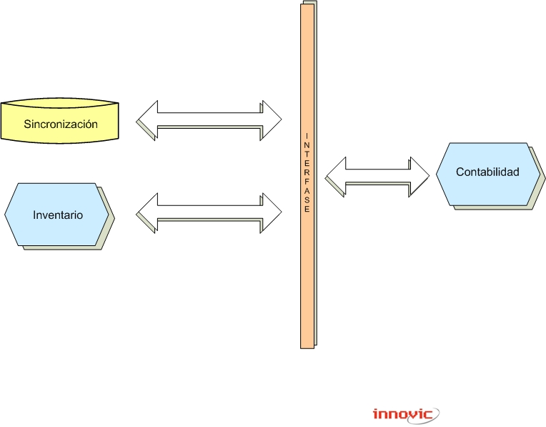
Este proceso tiene la característica de ejecutarse en el servidor central, donde también esta la aplicación de sincronización. Debido a esta distribución tipo cliente servidor la aplicación ejecute sus procesos en forma desatendida. Esto último permite que no se utilice los computadores de los usuarios en forma exclusiva.
Finalmente la independencia de las demás aplicaciones permite que su mantención sea centralizada.

Análisis de la solución.
Al unificar todos los antecedentes anteriormente descritos se puede obtener una visión más completa y clara de la solución de INNOVIC.
La solución propone la utilización distribuida de las aplicaciones de Venta, Inventario Y contabilidad. A estas aplicaciones se le suman un sincronizador y una interfase de datos. Independientemente de la aplicación de venta, las demás utilizaran una base de datos centralizada en un servidor, el cual estará a cargo del sincronizador y la interfase de datos.

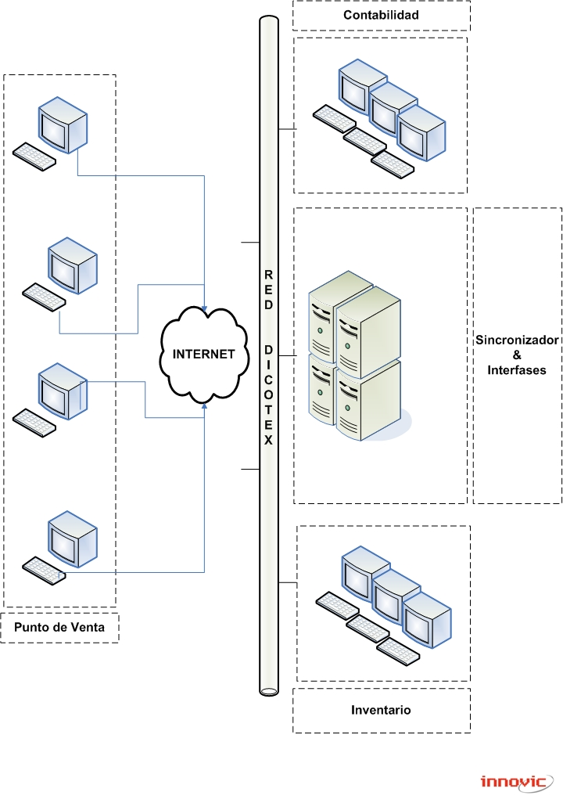
El diagrama que se muestra especifica donde estarán las aplicaciones y como se comunicaran entre ellas.

La utilización de un proceso de sincronización, obedece a la necesidad de utilizar un proceso mas optimizado para mantener la información de los locales actualizados.
La solución mantendrá una copia de la información de cada uno de los locales dentro del servidor central. Al utilizar un proceso de sincronización se podrá enviar solo aquella información que haya cambiado y no la totalidad de ella. Esto disminuye el tiempo requerido para enviar cambios y actualizaciones, aumentando la fiabilidad de ella.
La Información centralizada es utilizada por la aplicación de inventario y la interfase de datos. Esta última generara toda aquella información que se requiera en los procesos de contabilidad, utilizando el formato de archivo establecido anteriormente (XML u otro formato).
Analizando la aplicación de inventario se establece que estará compuesta por los procesos de inventario, abastecimiento, compras y corrección monetaria.
La decisión de mantener la corrección monetaria en el desarrollo, se debe a que esta última puede y es muy específica en su aplicación en DICOTEX. De esta manera se pueden realizar cambios y mantenciones con un costo bastante bajo tomando en cuenta que INNOVIC entregara el código fuente de todas las aplicaciones para sus posibles modificaciones. Esto ultimo solo para ser utilizado en DICOTEX, limitando la modificación, copia, distribución o venta a la autorización de INNOVIC previo pago de derechos de autor.

Valores y tiempo de la solución.
El desarrollo tendrá una duración de 122 días calendario, con las siguientes fechas estimativas, inicio 12/06/2009, termino 12/10/2009.
- Costos de la implementación: CLP$24.500.000.- tomando en cuenta el uso de boleta de servicio.
- Forma de pago: 50% al inicio del proyecto y 50% al 2 de Enero.
- Medio de pago: Transferencia, vale vista o cheque, documentado con boletas de servicios.

ETAPAS Y REQUISITOS.
Se consideran 3 etapas:

Diseño.
- Descripción: Se generaran diagramas para cubrir las funciones que realizara el sistema, y se transformaran los procesos definidos en el análisis, el cual fue desarrollado en el proyecto de levantamiento y propuesta de solución. Esto último para construir los diagramas de diseño detallados con el fin de permitir su interpretación y realización física.
- Requisitos: El cliente deberá proveer toda la información necesaria para cumplir con esta etapa. Así mismo deberán tener definido lo que se requiere con las todas las consideraciones, reglamentaciones y restricciones que se necesite. Esto ayudara a minimizar los ajustes durante y posterior a la entrega del desarrollo. Aún así se permiten introducir cambios en los requerimientos siempre que no afecten al tiempo definido para cumplir correctamente con él.
- Información mínima necesaria:
  - Información de los procesos de venta.
  - Generación de listas de precios.
  - Inventario.
  - Formatos de documentos.
  - Sistemas relacionados (ERP, Desarrollos propios).
- Entregable: Glosario, casos de uso y diagramas generales UML.

Construcción.
- Descripción: En esta etapa desarrollaran la o las aplicaciones que conforman la solución, así mismo los procedimientos que deberán ser implementados para su correcto uso.
- Requisitos: El cliente deberá revisar los avances enviados por el equipo de desarrollo y para aprobar los avances en el desarrollo y corregir oportunamente las desviaciones que pudieran producirse por la interpretación o falta de claridad en los requerimientos. Así mismo el cliente deberá incluir en esta etapa cualquier cambio que se requiera y que no se haya conversado anteriormente. Estos cambios en los requerimientos se permitirán siempre que no afecten al tiempo definido para cumplir correctamente con el desarrollo. De requerir cambios que provoquen un cambio en los objetivos, serán de costo del cliente el provocando que los valores y tiempos sean reevaluados ante la nueva realidad.
- Información mínima necesaria:
  - formatos de documentos
  - Sistemas relacionados (ERP, Desarrollos propios).
- Entregable: El cliente recibirá un manual de uso el cual deberá ser aceptado para pasar a la siguiente etapa.

Implementación y capacitación.
- Descripción: En esta etapa instalara el servidor central de la solución en las oficinas de Santiago del cliente y en un terminal POS. Este podrá estar en las mismas dependencias del cliente o en alguna sucursal dentro del área centro u oriente de la capital. Posterior a ello se hará una capacitación técnica sobre la administración de la solución, una charla o capacitación para los supervisores y o administradores y una capacitación para vendedores. Cada capacitación tiene una duración máxima de 3 horas y podrá ser dividida en dos tandas para diferentes grupos o una gran capacitación. Los implementos para la capacitación así mismo como el costo de traslado, comida y si fuera necesario alojamiento deberá ser de costo del cliente y el valor no está incluido en la presente propuesta.
- Requisitos: El cliente deberá proveer de los equipos (Computadores, proyectores), dependencias, accesos a Internet y una instalación eléctrica de acuerdo a los requerimientos mínimos de funcionamiento para equipos computacionales, personal de apoyo (si fuera necesario) e información de cada participante a las capacitaciones, con un tiempo mínimo de 5 días previo a dicha capacitación.
- Información mínima necesaria:
  - Direcciones de las dependencias donde serán las capacitaciones y configuraciones.
  - Información de los participantes a las capacitaciones.
  - Fecha de las capacitaciones.
- Entregable: El cliente recibirá un paquete con 2 DVD que incluirán los manuales de usuarios y técnicos además de la solución Ambos DVD son copias idénticas entre sí. Un 3 DVD con los programas fuentes del desarrollo, no incluyendo librerías creadas por INNOVIC que son de propiedad y licencia de estos últimos.
- El procedimiento de aceptación del sistema pasa por la entrega de una licencia por 15 días para el uso del servidor y posterior al pago de los honorarios por el desarrollo será enviada una licencia que permitirá su uso en forma indefinida sin restricción de crecimientos en cuanto a sucursales y POS, esto no incluye la implementación de un nuevo servidor central.

ALCANCES.
Cada Local permitirá tener una cantidad ilimitada de puntos de venta o POS.
INNOVIC será responsable de lo siguiente:
- Entregar un conjunto de aplicaciones que solucionen los requerimientos y objetivos definidos en la primera etapa.
- Instalar la aplicación de servidor en un equipo cuya configuración será entregada en el inicio de la etapa de análisis.
- Instalar dos Puntos de Venta o POS.
- Cargar los datos mininos para el funcionamiento del servidor. Estos serán entregados por el cliente de acuerdo a una estructura entregada por INNOVIC.
- Entregar soporte por mail, teléfono o visita según corresponda dentro de un periodo de 6 horas de haber solicitado el soporte.
- Entregar dos capacitaciones de 3 horas cada uno para los administradores y vendedores.
- Entregar un manual de usuario, para los vendedores, un manual de administración, para los supervisores y un manual técnico para el departamento de IT del cliente.
- Configuración de una VPN, si las condiciones de comunicación y las características de los computadores lo permiten.
- La preparación de la información requerida para la implementación de la solución será responsabilidad del Cliente.
- Las modificaciones que deriven en un cambio de los objetivos y requerimientos establecidos en la etapa número 1 serán valorizados de acuerdo a las tarifas vigentes.
- Las mantenciones serán programadas para los días sábados y o Domingos según se determine por parte de INNOVIC.
- Si se requiriese algún viaje para una actividad especial o una mantención, los costos asociados a este viaje serán cargo del Cliente. Esto incluye costos de traslado, comidas y alojamiento.
- Los viajes terrestres que superen las 7 horas deberán ser realizas en avión, a costo del cliente.
- INNOVIC no hará mantenciones y o configuraciones de equipamientos como computadores, routers y cualquier hardware que pueda ser necesario para la implementación de la solución.

ANEXO I

Conceptos
NOMBRE | CONCEPTO
INNOVIC | Empresa responsable y encargada de entregar una solución optima a lo que requerido por DICOTEX LTDA:
POS | Acrónimo ingles (Point Of Sale). Son sistemas informáticos que ayudan en las tareas de gestión de un negocio de ventas al público mediante una interfaz accesible para los vendedores
Proceso | Un proceso puede ser definido como un conjunto de actividades enlazadas entre sí que, partiendo de uno o más inputs (entradas) los transforma, generando un output (resultado).
Modulo | Componente autocontrolado de un sistema, el cual posee una interfaz bien definida hacia otros componentes
Cuadratura | Conciliación de dos cuentas con diferente origen.
Diagrama | Es la expresión gráfica que ilustra a base de recuadros y flechas los pasos que se deben seguir para producir algo
Locales | Recinto estructuralmente separado o independiente donde se realizan ventas.
Central | Recinto estructuralmente separado o independiente donde se encuentras las áreas administrativas, ventas e informática..

NOMBRE | CONCEPTO
Áreas | Sitio único creado para proporcionar a los miembros del equipo de trabajo las herramientas y servicios de colaboración para trabajar en común en documentos o para los proporcionar los recursos necesarios para las reuniones.
Sistemas | Conjunto de partes interrelacionadas, hardware, software y de Recurso Humano. Un sistema informático típico emplea una computadora que usa dispositivos programables para capturar, almacenar y procesar datos.
Hardware | Corresponde a todas las partes físicas y tangibles de una computadora, sus componentes eléctricos
Software | Programas de computadoras. Son las instrucciones responsables de que el hardware realice su tarea
Dispositivos | El término dispositivo se utiliza como sinónimo de aparato. En informática, se utiliza para referirse a los componentes de la computadoras
Catalogo | Lista ordenada y clasificada de cualquier tipo de objetos (monedas, documentos, bienes para la venta, etc.)
ERP | Enterprise Resource Planning. Es el sistema de administración de información que integra y automatiza muchas de las funciones del negocio de una empresa.
Chekeo | Comprobación de si un evento es resuelto o no con éxito
Matriz | Molde o plantilla para realizar pedidos de la gestión de compra.

NOMBRE | CONCEPTO
Cambio | Reemplazo de producto o productos de una compra efectuada.
Asignación de Precio | Valor monetario asignado a un producto, puede variar en sus propiedades y características.
Conteo | Toma de inventario a locales.
Inventario | Registro documental loa productos pertenecientes a una persona o empresa.
Paquetes Estándares | Solución cerrada de software donde por lo general la empresa se adapta al software y no el software a al empresa.
Artículos continuidad | Productos regulares que tiene un historial de ventas en años anteriores lo que sirve para determinar una reposición.
Artículos temporales | Producto estacionario esto quiere decir que no tiene historial de ventas en años anteriores por lo cual pasan en un proceso manual en el momento de reponer dicho producto.
Corrección monetaria | Es la técnica que se ejerce para realizar un ajuste contable, cuyo objetivo es subsanar o bien corregir la distorsión que produce la inflación en la información contable, al estar expresada en dinero, para esto se deben definir las partidas que están sujetas a la corrección monetaria y se deben dividir o clasificar los Activos y Pasivos en Rubros Monetarios y Rubros No Monetarios.
Rubro monetario | Son aquellas cuentas que son representativas de dinero o sumas fijas por cobrar o por pagar en pesos, por ejemplo caja, banco, clientes, documentos entre etc.
Rubro no monetario | Son aquellas cuentas que no son representativas de dinero o sumas fijas como por ejemplo mercaderías, activo fijo, cuentas por cobrar en moneda extranjera, cuentas por pagar en moneda extranjera, patrimonio, etc.
Quiebre stock | Es cuando el stock de un artículo llega a cero.

